ASIR1-16
Hugo Pozuelo Martínez | 28/01/2020
Convertir un disco Windows de MBR (BIOS) a GPT (UEFI)
Convertir disco MBR en GPT

Contenido
Escenario y operación 2
Creación de la máquina virtual 2
BIOS/UEFI 2
Descripción del procedimiento 3
Convertir MBR a GPT 6

Escenario y operación
Estudia la página:
- https://www.sysadmit.com/2017/12/windows‐convertir‐mbr‐bios‐gpt‐uefi‐sin‐perder‐datos.html
- Para que puedas realizar una conversión de un disco de sistema Windows particionado MBR y con arranque BIOS al mismo sistema con UEFI y particionado GPT.
Realiza la conversión sobre una máquina virtual Windows y documéntala.

Creación de la máquina virtual
Partiremos de una máquina virtual con arranque BIOS y particionado MBR sobre la que instalaremos Windows 10.
Con el uso de la herramienta MBR2GPT realizaremos una migración del sistema BIOS al sistema de arranque UEFI con sistema de particionado GPT.

BIOS/UEFI
BIOS hace uso del sistema de particionado MBR (Master Boot Record).
UEFI hace uso del sistema de particionado GPT (GUID Partition Table).
Un equipo configurado como UEFI y con un disco particionado como BIOS, no podrá arrancar el SO. Igual ocurre al revés, un equipo configurado como BIOS y con un disco particionado como UEFI no será arrancable.
A tener en cuenta de MBR2GPT:
- El cambio es irreversible, no podremos volver a MBR (BIOS).
- Después de la conversión: Debemos entrar en la BIOS/UEFI y cambiar el método de arranque, configurando que utilice UEFI y no “Legacy BIOS”.

Descripción del procedimiento
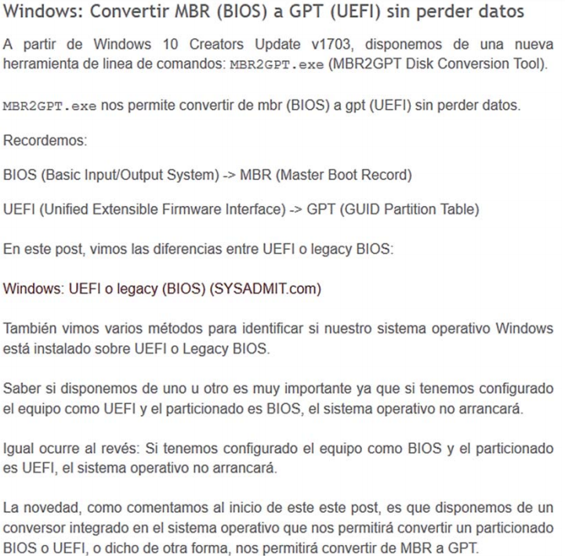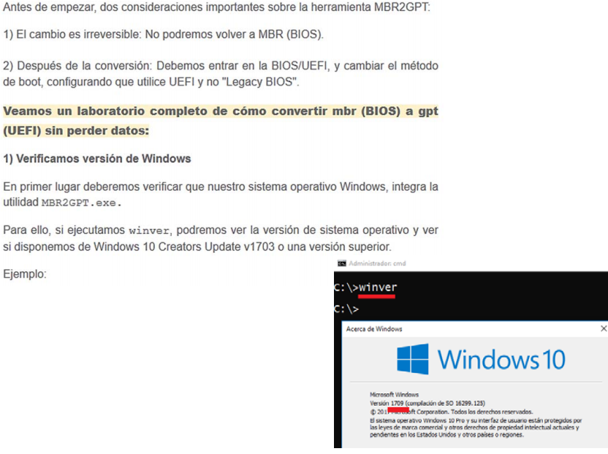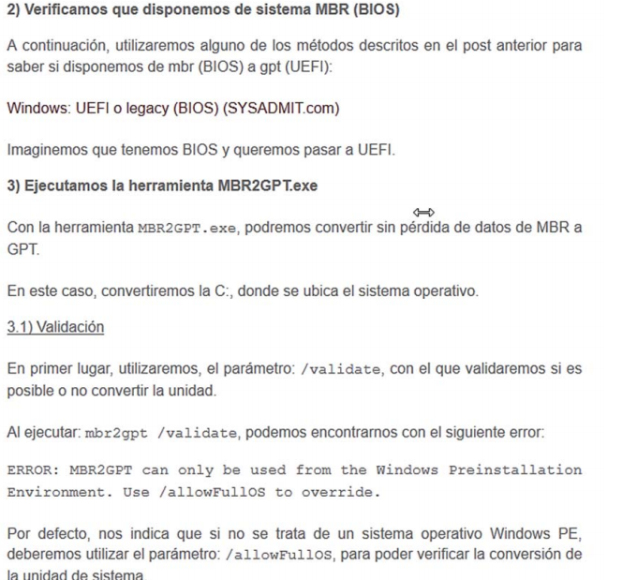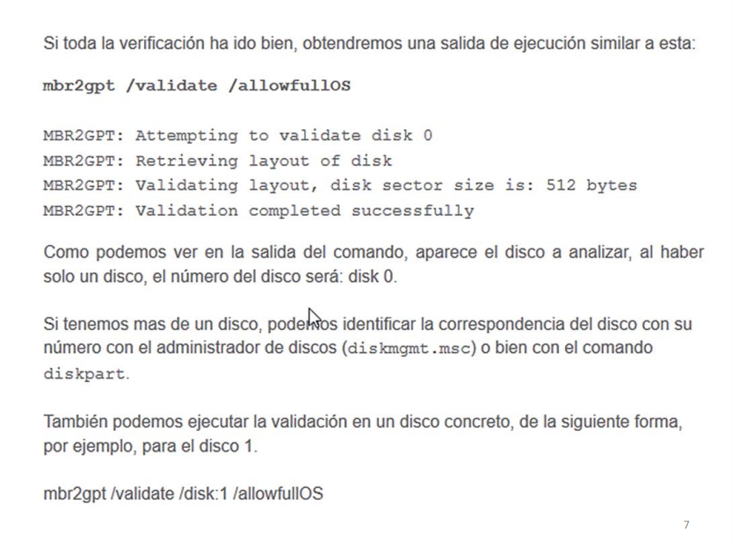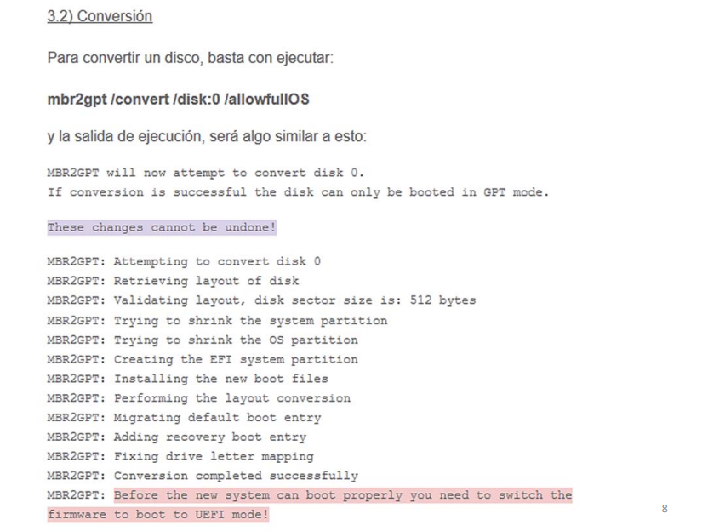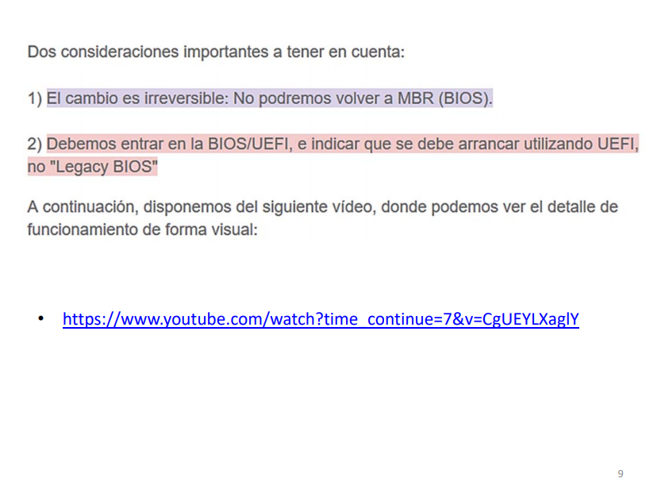

Convertir MBR a GPT
Primero verificamos que tenemos una versión igual o superior a la v1703:
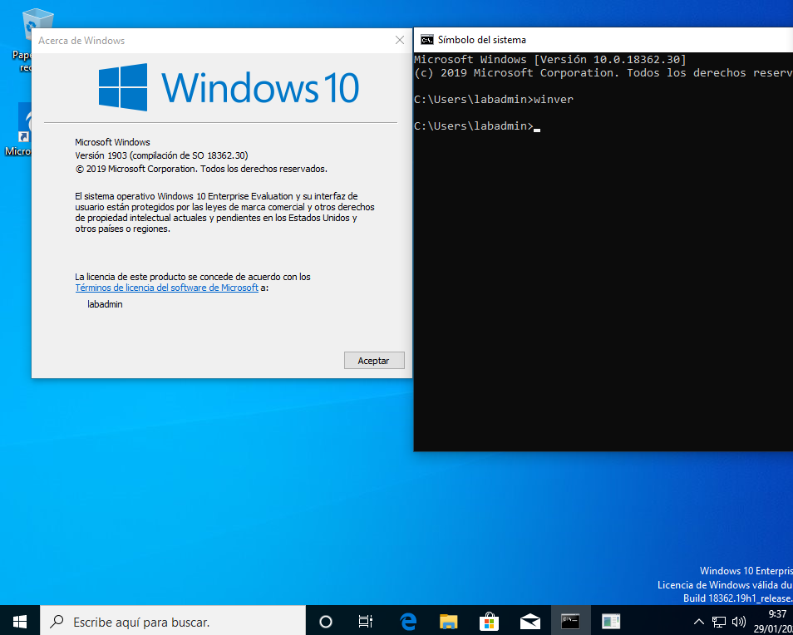
Ahora comprobamos sobre que tipo de arranque está instalado Windows 10 con la herramienta msinfo32.exe:
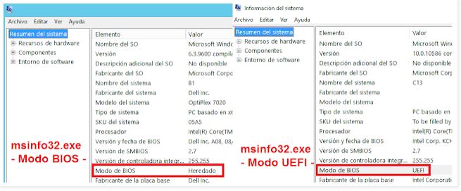

Otro método para identificar el tipo de sistema de arranque sobre el que está instalado es con diskmgmt.msc (Administrador de discos):
- Si el disco dispone de 3 particiones primarias con formatos: Es un sistema UEFI
  - Partición de sistema EFI = FAT32
  - Partición reservada de Microsoft = Sin formato
  - Partición del sistema Windows = NTFS
- Si el disco dispone de 2 particiones con formato NTFS es un sistema BIOS.
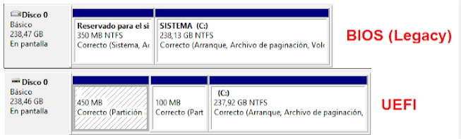
Un tercer método sería visualizar el registro dentro del directorio C:\Windows\Panther, que contiene los logs del proceso de instalación del SO:
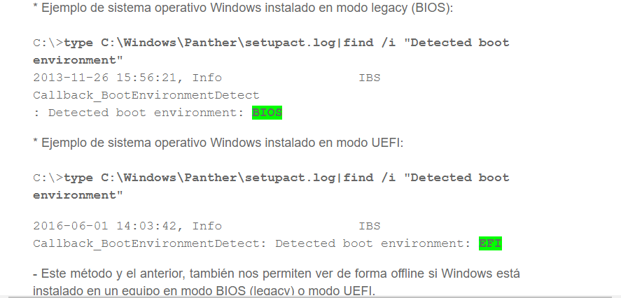

Una vez que hemos comprobado que tenemos un sistema BIOS con particionado MBR, ejecutamos con privilegios de administrador en la cmd mbr2gpt /validate /allowfullOS:
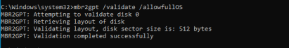
Si hubiéramos querido validar un disco en específico, con diskpart /listdisk listamos los discos, y luego validamos con mbr2gpt /validate /disk:0 /allowfullOS.
Para convertir un disco basta con ejecutar mbr2gpt /convert /disk:0 /allowfullOS:
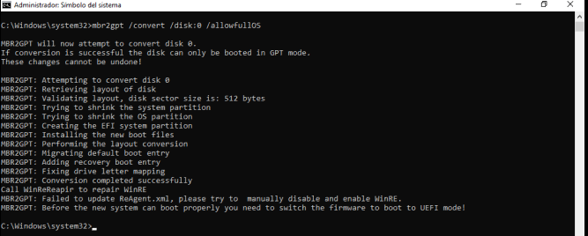
Ahora reiniciamos para comprobar si la máquina con BIOS puede arrancar un disco GPT:
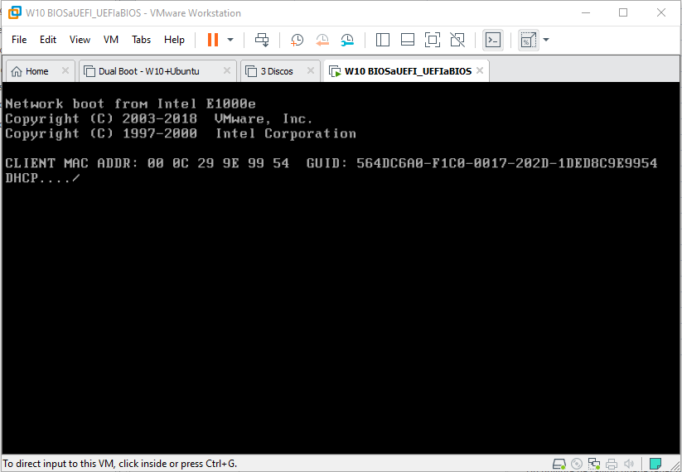
Visualizamos que BIOS no es capaz de arrancar el SO.

Ahora lo que haremos será cambiar el sistema de BIOS a UEFI:
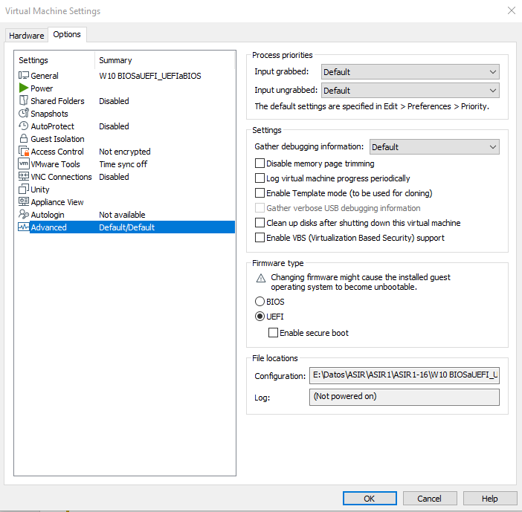
Podemos comprobar que UEFI es capaz de arrancar el disco particionado con GPT:
